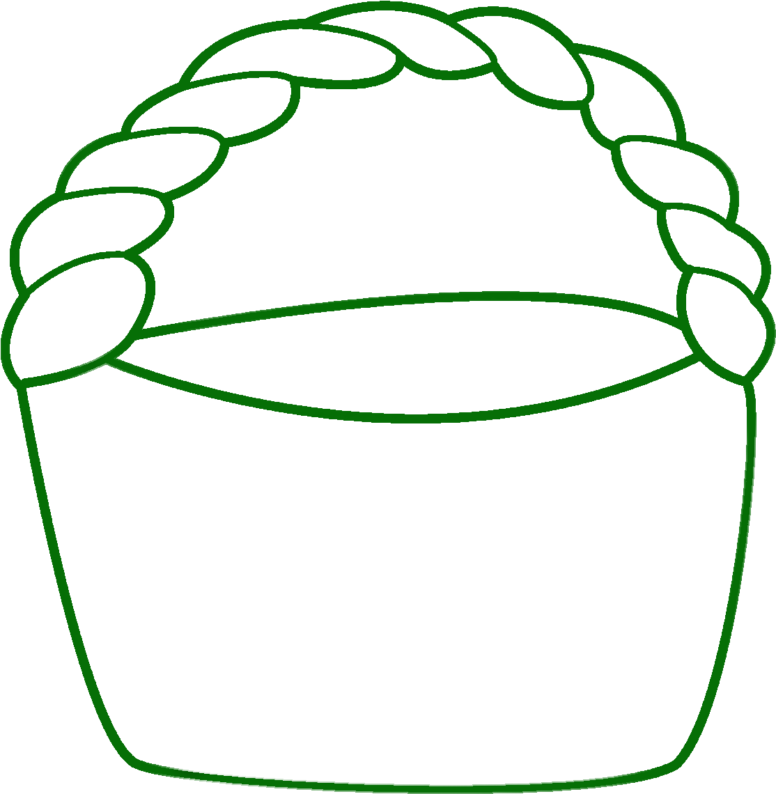Приложение 1

**а р ы т т ы т о р л и ӈ ы ӆ т**

**ы в ы ӆ ь а г ӆ ы ӈ ы н п р л**

**п а ӆ ы г о о н ъ ы ӆ г ы н**

**в ч ы в э р и в ы ч ь ы н р**

**п э ю п ы т к у ч ь ы н т**

**«У у н ъ ы т»**